

えんだより

令和元年11月1日

がつ

社会福祉法人　下東条西保育所

**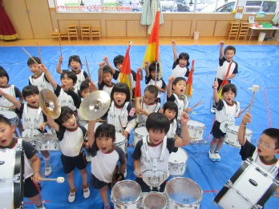　秋が深まるにつれ空が高くなり、秋風の心地よい日が続きます。戸外であそぶにはちょうど良い気温で、園庭をかけまわったり、虫捕りをしたりと子どもたちは元気いっぱい。今月は作品展があり、オープン保育もしますので、子どもたちの様子を是非見に来て下さいね！**

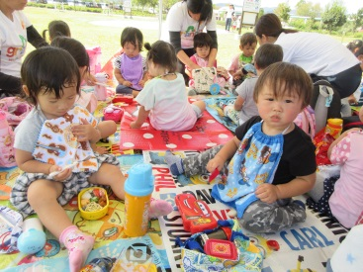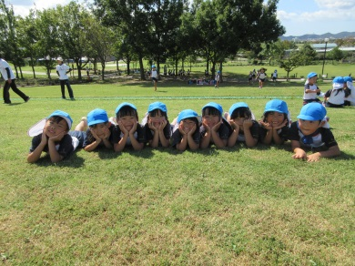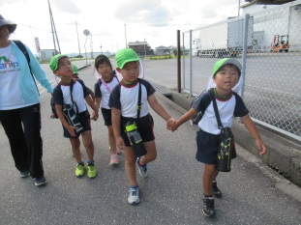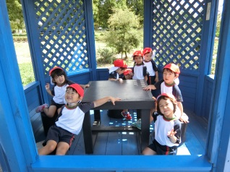

**ひまわりの丘公園へ遠足！**

**がんばってあるいたよ！**

おべんとう

おいしいね♪

いえーい☆

１１月の予定

3日(日)　コミセン文化祭【月】

7日(木)～9日(土)　作品展・オープン保育

8日(金)　祖父母とのみかん狩り【雪・月】

11日(月)　石井文庫お話会 【雪】

12日(火)　英語であそぼう教室【花・雪・月】

13日(水)　英語であそぼう教室【うさぎ】

18日(月)　フットサル教室【雪・月】

19日(火)　三園交流会【月】平池公園

20日(水)　身体計測

21日(木)　中番小学校1,2年生との交流【月】

22日(金)　体育教室【花・雪・月】

25日(月)　石井文庫お話会【花】

26日(火)　体育教室【花・雪・月】

27日(水)　誕生会　10時～

※誕生児の保護者の皆さんは自由に参観して下さい。

☆毎週月曜日10時～未就園児対象のすくすく子育て

教室を開催しています。

１２月の予定

6日(金)　三園交流会【月】

8日(日)　小野ハーフマラソン応援【月】

14日(土)　音楽会

18日(水)　誕生会

25日(水)　クリスマス会

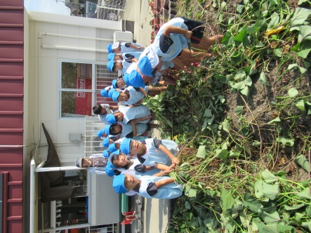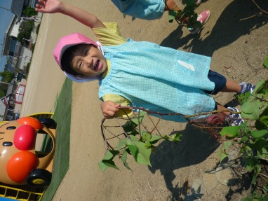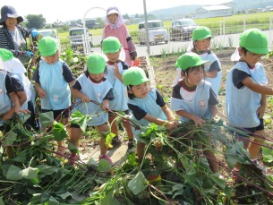

いもほり

うんとこしょ！

どっこいしょ！

**おおきなおいもが**

**とれたよ！**

大学芋やスイートポテトになって出てくるのが楽しみですね！

運動会から引き続き頑張っている子どもたち。是非見に来てくださいね！

今年のテーマは**『いきものとなかよし♪』**です。ご家族で見に来て下さいね！

オープン保育(9:30～12:30)もしています。

作品展

**就学時健康診断の日程【月組】**

11月11日(月)　小野東・河合・下東条小学校

11月12日(火)　来住・市場・大部小学校

11月13日(水)　小野・中番小学校

　13時から受付開始です。場所は伝統産業会館です。

コミセン文化祭で鼓笛を発表します！